桃園市立大有國民中學113學年度第一學期第二次評量學生作答卷
年 級 | 九年級 | 考 試  科 目 | 數學 |  |  | 命 題  範 圍 | 第五冊1-4~2-2  第四冊 | 作答  時間 | 45分
班 級 |  | 姓 名 |  | 座 號 |  | 分 數
一、選擇題：40分
1 | 2 | 3 | 4 | 5 | 6 | 7 | 8 | 9 | 10
(1) | (2) | (3) | (4) | (5)
(6) | (7) | (8) | (9) | (10)
二、填充題：40分
三、計算題：20分
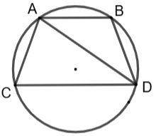  1. | 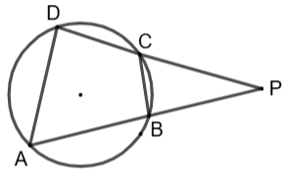  2.
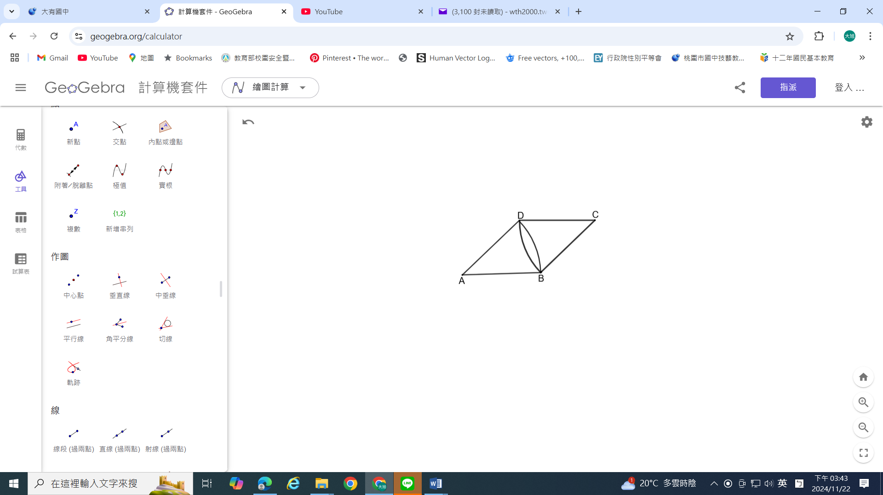    3. | 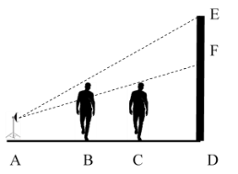  4.

